TÀI LIỆU ĐẶC TẢ HỆ THỐNG
QUẢN LÝ CUNG ỨNG LAO ĐỘNG
Tài liệu yêu cầu gửi đội Dev / Backend / Frontend / DevOps
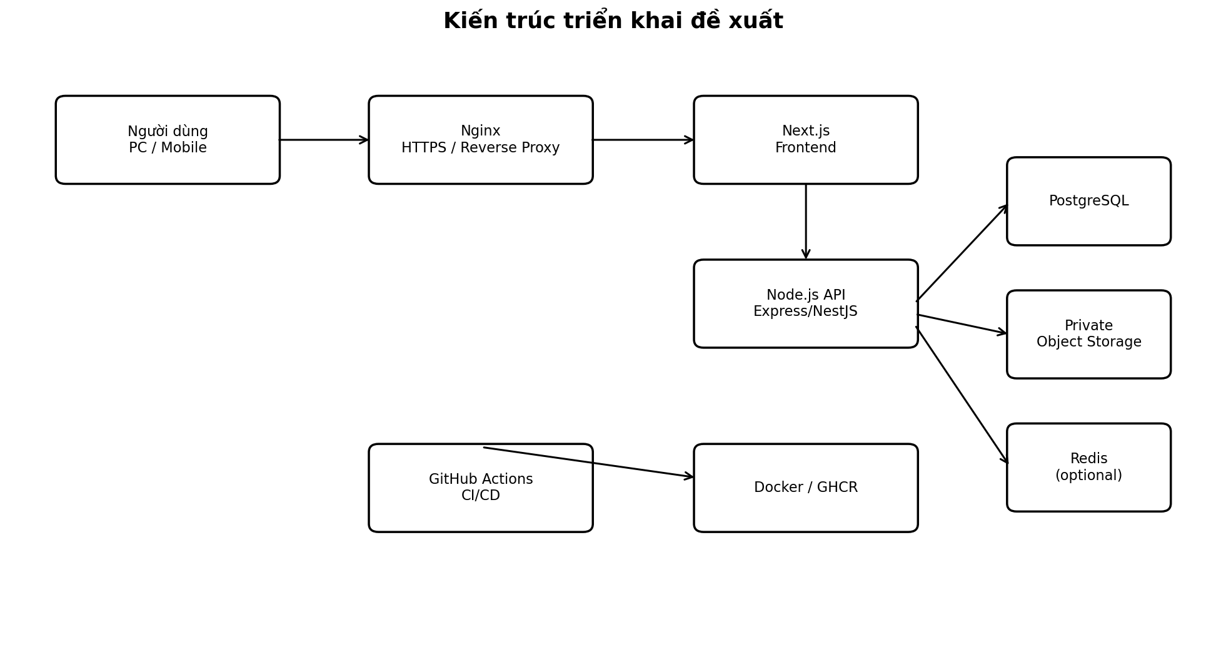
Phiên bản: 1.0 | Ngày: 05/10/2026

1. Mục tiêu và phạm vi
Hệ thống là website nội bộ phục vụ công ty cung ứng lao động phổ thông cho nhiều doanh nghiệp/khu công nghiệp. Hệ thống phải quản lý xuyên suốt từ nhu cầu tuyển dụng, nguồn/Vendor, hồ sơ NLĐ, phân công nơi làm việc, điểm danh, số công thực tế, lương/ứng lương, thu chi và hoa hồng dự kiến.
- Quản lý nhân viên nội bộ: Giám đốc, Phó giám đốc, Lead/Kinh doanh, Tuyển dụng, Kế toán.
- Quản lý NLĐ: hồ sơ, CCCD, liên hệ, quê quán, người tuyển, nguồn tuyển, trạng thái.
- Quản lý khách hàng/doanh nghiệp tiếp nhận NLĐ và các địa điểm làm việc.
- Quản lý Vendor và hạn mức/số lượng NLĐ Vendor được cấp.
- Theo dõi điểm danh theo ngày, giờ và vị trí GPS.
- Thống kê tuyển dụng theo ngày/tháng/năm và theo nhân viên, nguồn, Vendor, công ty, loại hình chính thức/thời vụ.
- Quản lý lương ngày, lương tuần, ứng lương cho lao động thời vụ.
- Quản lý thu/chi và hoa hồng dự kiến với phân quyền chặt chẽ.
- Lưu audit log đối với các thao tác nhạy cảm.
- Đóng gói và triển khai bằng Docker/CI/CD; có backup và giám sát.

2. Kiến trúc tổng thể
- Frontend: Next.js hoặc framework tương đương; ưu tiên TypeScript.
- Backend: Node.js + Express/NestJS; RESTful API.
- Database: PostgreSQL (khuyến nghị) hoặc MySQL nếu team đã chuẩn hóa.
- Reverse proxy: Nginx; HTTPS bắt buộc.
- Container: Docker; Docker Compose cho môi trường đơn server.
- CI/CD: GitHub Actions; build/test/image push/deploy.
- Container registry: GHCR hoặc registry doanh nghiệp.
- Private Object Storage: S3-compatible/MinIO/R2/AWS S3 tùy quyết định pháp lý và hạ tầng.
- Redis: tùy chọn ở MVP; có thể dùng cho cache/rate limit/queue.
- Server: Ubuntu LTS; không public DB/Redis.

3. Luồng nghiệp vụ tổng quát
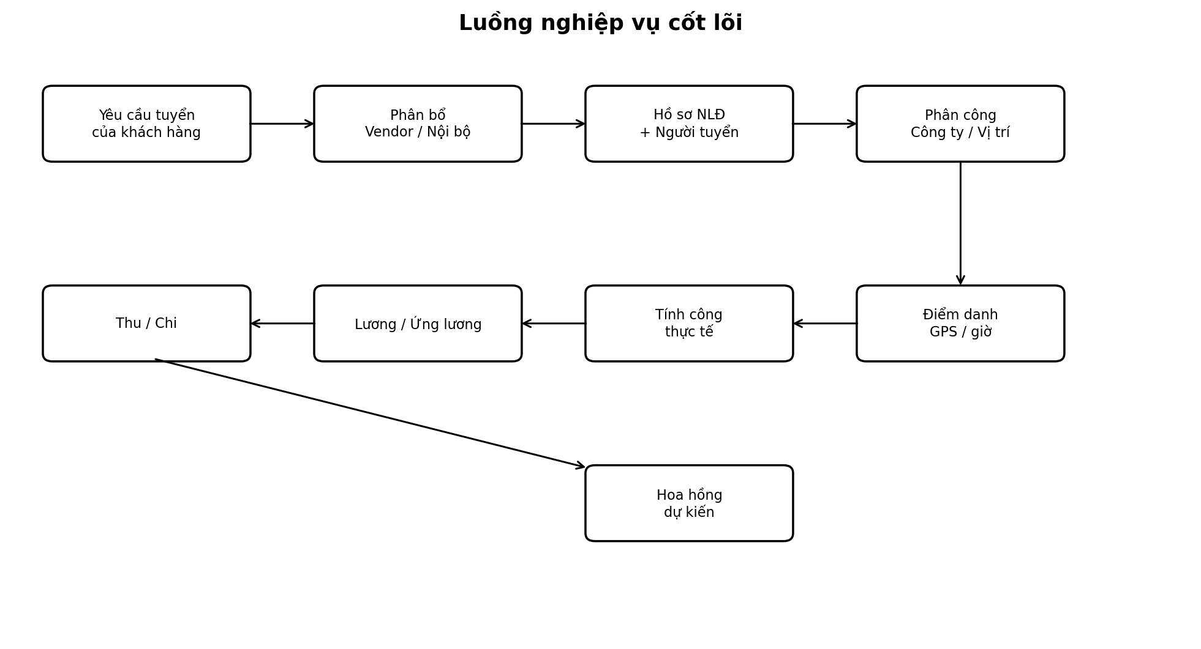

4. Phân quyền hệ thống
Khuyến nghị RBAC + Permission. Không kiểm soát quyền chỉ ở frontend; backend phải kiểm tra quyền cho mọi API.
Role | Phạm vi | Quyền chính
DIRECTOR | Toàn hệ thống | Được xem/quản lý toàn bộ, gồm tài chính và hoa hồng
VICE_DIRECTOR | Toàn hệ thống | Tương tự BGĐ theo chính sách công ty; được xem tài chính/hoa hồng
LEAD | Quản lý vận hành | Tuyển dụng, NLĐ, điểm danh, thống kê; không xem tài chính/hoa hồng
SALES | Kinh doanh | Khách hàng, nhu cầu tuyển, tiến độ; không xem CCCD nếu không cần
RECRUITER | Tuyển dụng | Tạo/cập nhật hồ sơ NLĐ, tuyển dụng, theo dõi trạng thái; CCCD theo permission
ACCOUNTANT | Kế toán | Lương, ứng lương, thu/chi; không mặc định được xem hoa hồng

4.1. Permission đề xuất
Permission | Mô tả
WORKER_VIEW | Xem hồ sơ NLĐ
WORKER_CREATE | Tạo NLĐ
WORKER_UPDATE | Sửa NLĐ
WORKER_DELETE | Xóa/khóa hồ sơ theo policy
CCCD_VIEW | Xem ảnh CCCD
CCCD_DOWNLOAD | Tải ảnh CCCD
RECRUITMENT_VIEW | Xem tuyển dụng
RECRUITMENT_CREATE | Tạo bản ghi tuyển dụng
ATTENDANCE_VIEW | Xem điểm danh
ATTENDANCE_CREATE | Ghi/chấm công
PAYROLL_VIEW | Xem lương
PAYROLL_CREATE | Tạo bảng/phiếu thanh toán
ADVANCE_CREATE | Tạo ứng lương
FINANCE_VIEW | Xem thu chi
FINANCE_CREATE | Tạo giao dịch thu chi
COMMISSION_VIEW | Xem hoa hồng dự kiến
AUDIT_VIEW | Xem audit log
USER_MANAGE | Quản lý tài khoản/quyền

4.2. Ma trận quyền mặc định
Module | DIRECTOR | VICE_DIRECTOR | LEAD | SALES | RECRUITER | ACCOUNTANT
NLĐ | CRUD | CRUD | CRU | R | CRUD | R
Tuyển dụng | CRUD | CRUD | CRU | CRU | CRU | R
Điểm danh | R | R | R | R | CR | R
Lương | CRUD | CRUD | R | - | - | CRUD
Ứng lương | CRUD | CRUD | R | - | - | CRUD
Thu/Chi | CRUD | CRUD | R | - | - | CRUD
Hoa hồng | R | R | - | - | - | -
CCCD | R/D | R/D | - | - | theo policy | -
Audit | R | R | R | - | - | R

5. Đặc tả cơ sở dữ liệu
Các bảng dưới đây là bộ khung đề xuất. Dev có thể bổ sung created_at, updated_at, soft-delete, indexes và foreign keys theo chuẩn dự án.

5.1. Bảng users
Field | Type | Mục đích
id | bigint PK | ID nhân viên
full_name | varchar(255) | Họ tên
phone | varchar(20) UNIQUE | Số điện thoại
email | varchar(255) | Email
username | varchar(100) UNIQUE | Tài khoản
password_hash | varchar(255) | Mật khẩu đã hash
role | enum | DIRECTOR/VICE_DIRECTOR/LEAD/SALES/RECRUITER/ACCOUNTANT
status | enum | ACTIVE/INACTIVE/LOCKED
created_at | timestamp | Thời gian tạo
updated_at | timestamp | Thời gian cập nhật

5.2. Bảng client_companies
Field | Type | Mục đích
id | bigint PK | ID công ty khách hàng
company_code | varchar(50) UNIQUE | Mã công ty
company_name | varchar(255) | Tên công ty
tax_code | varchar(50) | Mã số thuế
address | text | Địa chỉ
contact_name | varchar(255) | Người liên hệ
contact_phone | varchar(20) | SĐT liên hệ
status | boolean | Đang hoạt động/không

5.3. Bảng work_locations
Field | Type | Mục đích
id | bigint PK | ID địa điểm
company_id | FK | Công ty
location_name | varchar(255) | Tên địa điểm
address | text | Địa chỉ
latitude | decimal(10,7) | Vĩ độ
longitude | decimal(10,7) | Kinh độ
attendance_radius_meter | int | Bán kính cho phép

5.4. Bảng vendors
Field | Type | Mục đích
id | bigint PK | ID Vendor
vendor_code | varchar(50) UNIQUE | Mã Vendor
vendor_name | varchar(255) | Tên Vendor
contact_name | varchar(255) | Người liên hệ
phone | varchar(20) | SĐT
email | varchar(255) | Email
address | text | Địa chỉ
status | boolean | Hoạt động

5.5. Bảng recruitment_sources
Field | Type | Mục đích
id | bigint PK | ID nguồn
source_type | enum | INTERNAL/VENDOR/REFERRAL/OTHER
source_name | varchar(255) | Nguồn cụ thể
vendor_id | FK nullable | Nếu nguồn là Vendor
description | text | Mô tả

5.6. Bảng recruitment_requests
Field | Type | Mục đích
id | bigint PK | ID nhu cầu
company_id | FK | Công ty cần người
work_location_id | FK | Địa điểm làm việc
employment_type | enum | OFFICIAL/TEMPORARY
required_quantity | int | Số lượng cần
start_date | date | Ngày bắt đầu
end_date | date | Ngày kết thúc nếu có
created_by | FK users | Người tạo
status | enum | PLANNED/ACTIVE/COMPLETED/CANCELLED

5.7. Bảng recruitment_allocations
Field | Type | Mục đích
id | bigint PK | ID phân bổ
recruitment_request_id | FK | Nhu cầu tuyển
vendor_id | FK nullable | Vendor được cấp
source_id | FK nullable | Nguồn nội bộ/khác
allocated_quantity | int | Số lượng được cấp
actual_quantity | int | Số lượng thực tế
status | enum | Trạng thái phân bổ

5.8. Bảng workers
Field | Type | Mục đích
id | bigint PK | ID NLĐ
worker_code | varchar(50) UNIQUE | Mã NLĐ
full_name | varchar(255) | Họ tên
phone | varchar(20) | SĐT
date_of_birth | date | Ngày sinh
gender | varchar(20) | Giới tính
hometown | varchar(255) | Quê quán
citizen_id | varchar(20) UNIQUE | Số định danh/CCCD
citizen_id_front_key | text | Object key ảnh trước - private
citizen_id_back_key | text | Object key ảnh sau - private
avatar_key | text | Object key ảnh đại diện
status | enum | AVAILABLE/WORKING/RESIGNED/BLOCKED

5.9. Bảng recruitments
Field | Type | Mục đích
id | bigint PK | ID lịch sử tuyển
worker_id | FK | NLĐ
recruiter_id | FK users | Người tuyển
source_id | FK | Nguồn
vendor_id | FK nullable | Vendor
recruitment_request_id | FK | Nhu cầu
allocation_id | FK | Phân bổ
recruitment_date | date | Ngày tuyển

5.10. Bảng employment_assignments
Field | Type | Mục đích
id | bigint PK | ID quá trình làm việc
worker_id | FK | NLĐ
company_id | FK | Công ty làm
work_location_id | FK | Vị trí làm
recruitment_id | FK | Nguồn tuyển
employment_type | enum | OFFICIAL/TEMPORARY
start_date | date | Ngày vào
end_date | date | Ngày nghỉ
status | enum | ACTIVE/RESIGNED/COMPLETED/TRANSFERRED
daily_rate | decimal | Đơn giá/ngày
hourly_rate | decimal | Đơn giá/giờ
payment_frequency | enum | DAILY/WEEKLY/MONTHLY

5.11. Bảng work_shifts
Field | Type | Mục đích
id | bigint PK | ID ca
company_id | FK | Công ty
work_location_id | FK | Địa điểm
shift_name | varchar(100) | Tên ca
start_time | time | Bắt đầu
end_time | time | Kết thúc
break_minutes | int | Thời gian nghỉ

5.12. Bảng attendances
Field | Type | Mục đích
id | bigint PK | ID chấm công
worker_id | FK | NLĐ
employment_assignment_id | FK | Quá trình làm việc
work_location_id | FK | Địa điểm
shift_id | FK | Ca
attendance_date | date | Ngày
check_in_at | timestamp | Giờ vào
check_out_at | timestamp | Giờ ra
check_in_latitude/longitude | decimal | GPS vào
check_out_latitude/longitude | decimal | GPS ra
check_in_distance_meter | decimal | Khoảng cách tới điểm
status | enum | PRESENT/ABSENT/LATE/LEAVE/HALF_DAY
worked_hours | decimal | Số giờ
worked_days | decimal | Số công

5.13. Bảng worker_payments
Field | Type | Mục đích
id | bigint PK | ID thanh toán
worker_id | FK | NLĐ
employment_assignment_id | FK | Quá trình làm
payment_frequency | enum | DAILY/WEEKLY/MONTHLY
period_start/end | date | Kỳ lương
worked_days | decimal | Công thực tế
unit_price | decimal | Đơn giá
gross_amount | decimal | Tổng lương
deduction_amount | decimal | Khấu trừ
net_amount | decimal | Thực nhận
payment_date | date | Ngày thanh toán
status | enum | PENDING/PAID/CANCELLED
created_by | FK users | Người nhập
approved_by | FK users | Người duyệt

5.14. Bảng worker_payment_items
Field | Type | Mục đích
id | bigint PK | ID chi tiết
worker_payment_id | FK | Phiếu lương
item_name | varchar(255) | Tên khoản
item_type | varchar(50) | Loại khoản
quantity | decimal | Số lượng
unit_price | decimal | Đơn giá
amount | decimal | Thành tiền

5.15. Bảng salary_advances
Field | Type | Mục đích
id | bigint PK | ID ứng lương
worker_id | FK | NLĐ
employment_assignment_id | FK | Quá trình làm
advance_date | date | Ngày ứng
amount | decimal | Số tiền
reason | text | Lý do
status | enum | PENDING/PAID/CANCELLED
created_by | FK users | Người tạo
approved_by | FK users | Người duyệt

5.16. Bảng expected_commissions
Field | Type | Mục đích
id | bigint PK | ID hoa hồng
worker_id | FK | NLĐ
employment_assignment_id | FK | Quá trình làm
company_id | FK | Công ty
period_start/end | date | Kỳ tính
unit_price | decimal | Đơn giá hoa hồng
actual_worked_days | decimal | Công thực tế
expected_amount | decimal | Đơn giá × công

5.17. Bảng financial_categories
Field | Type | Mục đích
id | bigint PK | ID danh mục
category_name | varchar(100) | Tên danh mục
transaction_type | enum | INCOME/EXPENSE
description | text | Mô tả

5.18. Bảng financial_transactions
Field | Type | Mục đích
id | bigint PK | ID giao dịch
transaction_code | varchar(50) UNIQUE | Mã giao dịch
transaction_type | enum | INCOME/EXPENSE
transaction_date | date | Ngày
category | varchar(100) | Danh mục
amount | decimal | Số tiền
description | text | Nội dung
worker_id | FK nullable | NLĐ liên quan
company_id | FK nullable | Công ty
vendor_id | FK nullable | Vendor
reference_type/id | varchar/bigint | Liên kết chứng từ
status | enum | DRAFT/CONFIRMED/CANCELLED
created_by | FK users | Người tạo
approved_by | FK users | Người duyệt

5.19. Bảng audit_logs
Field | Type | Mục đích
id | bigint PK | ID log
user_id | FK | Người thao tác
action | varchar(100) | Hành động
table_name | varchar(100) | Bảng
record_id | bigint | ID bản ghi
old_data | json | Dữ liệu cũ - nếu cần
new_data | json | Dữ liệu mới - nếu cần
ip_address | varchar(50) | IP
created_at | timestamp | Thời gian

6. Quy tắc nghiệp vụ bắt buộc
- Một NLĐ có thể có nhiều employment_assignments theo lịch sử; không ghi đè lịch sử khi chuyển công ty.
- Số công thực tế phải lấy từ attendance; không lưu một worked_days tổng duy nhất trong workers.
- Một NLĐ chỉ có một bản ghi chấm công/ngày trong cùng assignment, trừ khi nghiệp vụ yêu cầu nhiều ca.
- Điểm danh GPS phải lưu thời điểm, tọa độ và khoảng cách tới work_location khi sử dụng GPS.
- Bán kính điểm danh phải cấu hình theo từng work_location.
- Tuyển dụng phải liên kết được người tuyển, nguồn, Vendor (nếu có), nhu cầu và phân bổ.
- actual_quantity của allocation phải tính/đồng bộ từ recruitment, tránh nhập tay nếu có thể.
- Loại hình lao động OFFICIAL/TEMPORARY phải được lưu ở employment_assignment và nhu cầu tuyển.
- Ứng lương phải liên kết NLĐ và assignment; cuối kỳ phải có khả năng đối soát với payroll.
- Hoa hồng dự kiến = đơn giá × số ngày đi làm thực tế theo kỳ. Không hiển thị cho role không có COMMISSION_VIEW.
- Thu/chi phải có người tạo và trạng thái; các khoản quan trọng nên có người duyệt.
- Không cho phép frontend tự quyết định quyền xem dữ liệu nhạy cảm.
- Xóa hồ sơ/CCCD phải tuân thủ chính sách lưu trữ và có audit log; ưu tiên soft-delete cho dữ liệu nghiệp vụ.

7. Yêu cầu bảo mật và bảo vệ dữ liệu CCCD
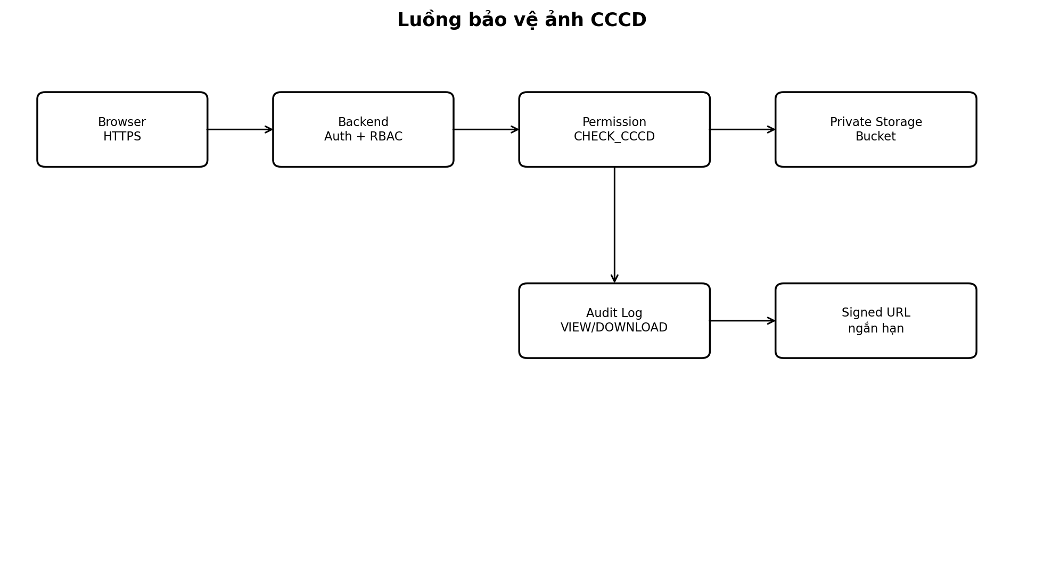
- Ảnh CCCD không được lưu tại public folder hoặc public bucket.
- Database chỉ lưu object key/reference, không lưu URL public vĩnh viễn.
- API xem/tải CCCD phải authentication + authorization ở backend.
- Chỉ cấp permission CCCD cho vị trí thực sự cần nghiệp vụ.
- Khi hiển thị số CCCD trên UI nên mask một phần.
- Tải/xem CCCD phải ghi audit log; không log binary/base64 ảnh.
- Dùng HTTPS/TLS; storage nên bật encryption at rest.
- File upload phải kiểm tra MIME, extension, kích thước, tên file; không tin extension từ client.
- Signed URL phải có thời hạn ngắn và scope đúng object.
- Không commit secrets, access key, database password vào Git.
- Phải có chính sách retention/xóa dữ liệu; dev không tự đặt thời hạn pháp lý nếu chưa được công ty/pháp chế xác nhận.
- Nếu dùng cloud/storage bên thứ ba hoặc lưu/chuyển dữ liệu ngoài Việt Nam, phải được công ty/pháp chế đánh giá trước production.
Lưu ý: Tài liệu kỹ thuật này không thay thế tư vấn pháp lý. Công ty cần xác định vai trò các bên, căn cứ xử lý, thông báo/quyền của NLĐ, thời hạn lưu trữ và việc chia sẻ cho khách hàng/Vendor theo pháp luật hiện hành trước khi đưa hệ thống production.

8. Nhóm API đề xuất
Method / Endpoint | Mục đích
POST /auth/login | Đăng nhập
POST /auth/refresh | Refresh token
GET /users/me | Thông tin user hiện tại
GET /workers | Danh sách NLĐ + filter
POST /workers | Tạo NLĐ
GET /workers/:id | Chi tiết NLĐ
PATCH /workers/:id | Cập nhật NLĐ
POST /workers/:id/cccd | Upload CCCD
GET /workers/:id/cccd | Lấy signed URL nếu có quyền
DELETE /workers/:id/cccd | Xóa tài liệu theo policy
GET /client-companies | Danh sách công ty
POST /client-companies | Tạo công ty
GET /vendors | Danh sách Vendor
POST /recruitment-requests | Tạo nhu cầu tuyển
POST /recruitments | Ghi nhận tuyển dụng
GET /recruitments/statistics | Thống kê tuyển dụng
POST /employment-assignments | Phân công NLĐ
GET /attendances | Danh sách chấm công
POST /attendances/check-in | Check-in
POST /attendances/check-out | Check-out
GET /attendance/statistics | Thống kê công
POST /worker-payments | Tạo thanh toán
POST /salary-advances | Tạo ứng lương
GET /finance/transactions | Thu/chi
POST /finance/transactions | Tạo thu/chi
GET /commissions/expected | Hoa hồng dự kiến - chỉ người có quyền
GET /audit-logs | Audit log - chỉ người có quyền

9. Dashboard và báo cáo
- Tổng NLĐ: tổng, đang làm, đã nghỉ, chưa đi làm.
- Tuyển dụng: theo ngày/tháng/năm; theo nhân viên tuyển; theo nguồn; theo Vendor; theo công ty; theo OFFICIAL/TEMPORARY.
- Conversion: tuyển → đã vào làm → đang làm → đã nghỉ.
- Công ty khách hàng: số NLĐ đang làm tại từng công ty/địa điểm.
- Vendor: số lượng được cấp, đã tuyển, đang làm, còn thiếu.
- Điểm danh: công theo ngày, tuần, tháng; đi muộn/vắng; GPS bất thường.
- Payroll: tổng lương ngày/tuần/tháng; đã trả/chưa trả; ứng lương.
- Finance: tổng thu, tổng chi, số dư theo khoảng thời gian.
- Commission: chỉ Director/Vice Director theo permission.
- Mọi báo cáo có filter khoảng thời gian và export nếu công ty phê duyệt.

10. DevOps và triển khai
- Tách môi trường Development / Staging / Production.
- Dockerize frontend/backend; Docker Compose cho production đơn server.
- Nginx làm reverse proxy và HTTPS.
- PostgreSQL/DB không public Internet; Redis không public.
- GitHub Actions: lint → test → build → Docker image → push registry → deploy.
- Production secrets không nằm trong Git repository.
- Dùng health check cho backend và container restart policy.
- Backup database định kỳ; backup phải lưu khác nơi với server chính.
- Định kỳ test restore backup.
- Theo dõi CPU/RAM/Disk/DB/API error; có cảnh báo.
- SSH bằng key; hạn chế password login; firewall chỉ mở port cần thiết.
- Có rollback image version nếu deploy lỗi.
git push
-> GitHub Actions
-> npm ci / lint / test
-> docker build
-> security checks
-> push GHCR
-> SSH/deploy hoặc pull image
-> docker compose up -d
-> health check
-> rollback nếu fail

11. Kiểm thử và tiêu chí nghiệm thu
Hạng mục | Tiêu chí đạt
RBAC | Recruiter không gọi được API finance/commission; Accountant không gọi commission nếu không cấp quyền.
CCCD | Public URL không truy cập được; user không có permission không lấy được signed URL.
Attendance | Check-in ngoài radius bị từ chối hoặc đánh dấu bất thường theo policy.
Recruitment | Thống kê ngày/tháng/năm khớp dữ liệu chi tiết.
Vendor | Không cho actual_quantity vượt allocated_quantity nếu nghiệp vụ không cho phép.
Employment | Chuyển công ty tạo assignment mới và giữ lịch sử assignment cũ.
Payroll | Lương được đối soát từ attendance; ứng lương được trừ đúng theo policy.
Finance | Chỉ role được phép xem/tạo/duyệt đúng theo ma trận quyền.
Audit | Xem/download CCCD, sửa lương, sửa thu chi đều có audit log.
Backup | Restore được database backup trên môi trường test.
Deployment | Deploy mới có health check và rollback được.

12. Cấu trúc repository đề xuất
project/
├── apps/
│ ├── web/ # Next.js
│ └── api/ # Node.js / Express / NestJS
├── packages/
│ └── shared/ # types / validation nếu dùng monorepo
├── infra/
│ ├── nginx/
│ ├── docker/
│ └── compose/
├── .github/
│ └── workflows/
│ ├── ci.yml
│ └── deploy-production.yml
├── docs/
│ ├── architecture.md
│ ├── api.md
│ └── database.md
└── README.md

13. Deliverables Dev phải bàn giao
- Source code frontend + backend.
- Database schema/migrations + seed dữ liệu demo.
- OpenAPI/Swagger hoặc tài liệu API.
- Dockerfile và docker-compose.
- Nginx configuration.
- CI/CD workflow.
- Environment variable template (.env.example, không chứa secret).
- RBAC/Permission matrix được implement ở backend.
- Audit log.
- Backup/restore script và hướng dẫn.
- README triển khai từ server trắng.
- Tài liệu cấu hình storage/private bucket.
- Tài liệu rollback production.
- Checklist bảo mật trước production.

14. Các quyết định cần chốt trước khi Dev code
- Database chính: PostgreSQL hay MySQL.
- Server: VPS/cloud hay server vật lý nội bộ.
- Website chỉ LAN/VPN hay public Internet.
- Nhà cung cấp Object Storage và vị trí lưu dữ liệu.
- Những role nào được xem ảnh CCCD.
- Những role nào được download CCCD.
- Ai được xem hoa hồng dự kiến.
- Ai được xem/tạo/duyệt thu chi.
- Cách tính một công: ca, nửa công, tăng ca, đi muộn.
- Cách tính lương ngày/tuần và cách đối trừ ứng lương.
- Thời hạn lưu dữ liệu NLĐ/CCCD theo chính sách công ty/pháp chế.
- Có cần tích hợp máy chấm công/QR/biometric hay chỉ GPS mobile/web.
- Có cần xuất Excel/PDF hay không.
- Có cần multi-branch/multi-organization trong tương lai hay không.

15. Quan hệ dữ liệu cốt lõi
ClientCompany
├── WorkLocation
└── RecruitmentRequest
└── RecruitmentAllocation
└── Vendor
Worker
└── Recruitment
└── EmploymentAssignment
├── Attendance
├── WorkerPayment
├── SalaryAdvance
└── ExpectedCommission
FinancialTransaction
├── Worker (optional)
├── ClientCompany (optional)
└── Vendor (optional)
User
└── AuditLog

16. Ghi chú cho đội Dev
Đây là baseline specification. Khi implement, Dev cần giữ nguyên các nguyên tắc về traceability: mọi số liệu tài chính và công phải truy ngược được về NLĐ, assignment, attendance và chứng từ. Không tạo các trường tổng hợp dễ gây sai lệch nếu có thể tính từ dữ liệu nguồn; nếu cần denormalization để tối ưu, phải có cơ chế đồng bộ và xác định rõ nguồn dữ liệu gốc.

